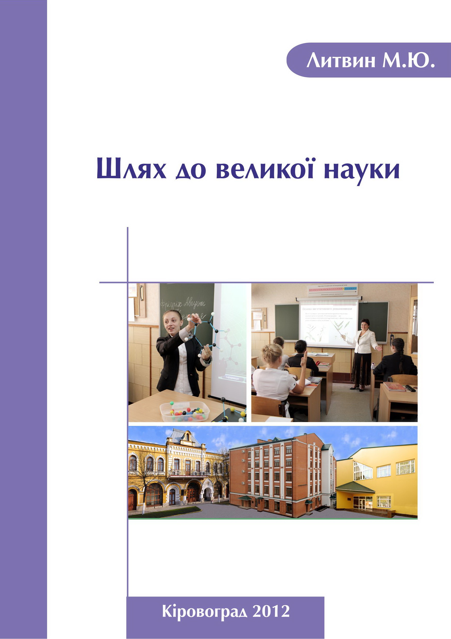
Міністерство освіти і науки, молоді та спорту України
Управління освіти і науки Кіровоградської обласної державної адміністрації
Кіровоградський обласний навчально-виховний комплекс

(гімназія-інтернат – школа мистецтв)

Литвин М.Ю.

Шлях до великої науки

Методичні рекомендації
щодо написання та оформлення учнівських науково-дослідницьких робіт слухачам НТУ “Дивосвіт” (хіміко-біологіче відділення)

Рекомендовано до друку ухвалою методичної ради Кіровоградського обласного навчально-виховного комплексу (гімназія-інтернат – школа мистецтв) (Протокол №2 від 15.10.2012)

Кіровоград - 2012
Литвин М.Ю. Шлях до великої науки. Методичні рекомендації щодо написання та оформлення учнівських науково-дослідницьких робіт слухачам НТУ «Дивосвіт» (хіміко-біологоічне відділення) – Кіровоград, 2012. – 44 с.

У виданні вміщено методичні матеріали для учнів-слухачів НТУ, щодо написання та оформлення науково-дослідницьких робіт: від вибору теми дослідження до її прилюдного захисту. Розкриваються основи методології наукової творчості, викладаються методика написання та правила оформлення наукової роботи. Матеріали видання узгодженні з чинними нормативними документами ВАК України.
Методичні поради розраховані на учнів, які працюють над дослідницькою роботою, та їхніх наукових керівників, а також на кожного, хто хоче підвищити культуру своєї наукової праці.

Рецензенти:
С.М.Литвин, методист науково-методичної лабораторії природничо-математичних дисциплін Кіровоградського обласного інституту післядипломної педагогічної освіти імені Василя Сухомлинського
А.В.Кривенко, заступник директора з наукової та навчально-методичної роботи Кіровоградського обласного навчально-виховного комплексу (гімназія-інтернат – школа мистецтв).

© Кіровоградський обласний комплекс (гімназія-інтернат – школа мистецтв)
Зміст
Вступ 4

РОЗДІЛ 1. Дослідження в освітньому процесі 6
1.1. Особливості написання наукової роботи з біології 6
1.2. Особливості написання наукової роботи з екології 7
1.3. Особливості написання наукової роботи з охорони довкілля та раціонального природокористування 11
1.4. Особливості написання наукової роботи з ботаніки 14

РОЗДІЛ 2. Структура науково-дослідницької роботи 17
2.1. Вимоги до змісту наукової роботи 18

РОЗДІЛ 3. Послідовність виконання роботи 21
3.1. Вибір теми наукової роботи 21
3.2. Підбір літератури 22
3.3. Складання плану роботи 22
3.4. Вивчення матеріалу 23
3.4. Виконання експерименту та обробка отриманих результатів 23
3.5. Написання роботи 23
3.6. Вимоги до основних елементів тексту 24
РОЗДІЛ 4. Як підготуватися до захисту науково-дослідницької роботи 33
ДОДАТКИ…………………………………………………………………………..36

Вступ
«Люди, які навчилися спостерігати та досліджувати, набувають вміння ставити запитання та одержувати на них фактичні відповіді. Вони опиняються на більш високому розумовому та моральному рівні у порівнянні з тим, хто такої школи не пройшов»

К. Тимірязєв

Багатством кожної держави в будь-яку історичну епоху була наявність талановитих та обдарованих громадян, які завжди впливали і впливають на розвиток суспільства. Інтеграція України в загальноєвропейський простір потребує якісно нового підходу до освіти на основі розроблення нових напрямків роботи, об`єднання зусиль учених, педагогів, громадськості. Формування інтелектуального потенціалу нації взяла на себе Мала Академія Наук України та наукові товариства учнів, що відкривають дорогу обдарованій молоді, спрямовують її на національні інтереси держави.
В Кіровоградському обласному навчально-виховному комплексі (гімназія-інтернат-школа мистецтв) створено систему роботи з обдарованою молоддю, спрямовану на розвиток інтелектуальних і творчих здібностей школярів, поглиблення ті систематизацію їх знань у різних галузях науки, сприяння їх духовному самовдосконаленню, професійній організації та підготовці до практичної діяльності. Однією з ключових складових цієї системи є наукове товариство учнів „Дивосвіт”.
Наукове товариство учнів „Дивосвіт” (далі НТУ "Дивосвіт") створене як добровільна громадська організація учнів гімназії-інтернату обласного комплексу. НТУ „Дивосвіт” здійснює свою діяльність відповідно до Положення про Всеукраїнські учнівські олімпіади з базових і спеціальних дисциплін, турніри, конкурси-захисти науково-дослідницьких робіт та конкурси фахової майстерності (наказ МОН України №305 від 18.08.1998 р.)
Близько 200 учнів облкомплексу, майже з усіх районів нашого краю, кожен рік набувають навички наукових досліджень, освоюють методи оцінки, аналізу й обробки інформації, одержують поглиблені знання з предмету, що їх цікавить.
Висвітлення результатів дослідницьких робіт на конференціях, семінарах, засіданнях секцій НТУ "Дивосвіт" дозволяє старшокласникам залучитися до діяльності вищої школи, підсилює їхню зацікавленість у здобутті освіти. Допомагає багатьом довести юнацьке захоплення до логічного завершення – вибору майбутньої професії та визначення свого покликання у житті.
Частина старшокласників щороку захищають свої науково-дослідницькі роботи на секціях хіміко-біологічного відділення НТУ "Дивосвіт". Кращі учні захищають свої роботи у Кіровоградському обласному відділенні Малої академії наук.
Робота секції має високі не лише кількісні, а й якісні показники. Так, наприклад, за останні п’ять років 8 учнів вибороли дипломи І-ІІІ ступенів
ІІ (обласного) етапу Всеукраїнського конкурсу науково-дослідницьких робіт учнів-членів МАН (секція хімії та біології). Андрущенко Надія (2011 рік) та Золотих Євгеній (2012 рік) стали призерами та переможцями на Всеукраїнському конкурсі захисту науково-дослідницьких робіт учнів-членів МАН (секція хімії та біології).
У 2012 році команда юних науковців облкомплексу виборола ІІІ місце у Першому Всеукраїнському семінарі - практикумі з ботаніки.
Метою написання методичних рекомендацій е надання допомоги учням при написанні першої наукової роботи та доведення її до логічного завершення.

РОЗДІЛ 1

Дослідження в освітньому процесі
Основна особливість дослідження в освітньому процесі – воно є навчальним.
Це означає, що його головною метою є розвиток особистості, а не отримання об’єктивно нового результату, як у «великій» науці.
Якщо в науці головною метою є отримання нових знань, то в освіті мета дослідницької діяльності – в отриманні учнями навичок дослідження як універсального способу освоєння дійсності, розвитку здатності до дослідницького мислення, активізації особистісної позиції учня на основі придбання суб’єктивно нових знань (тобто самостійно отриманих знань, які є новими і особистісно значущими для конкретного учня).
Учень у своїй науковій роботі має продемонструвати добрі знання з певного обраного напрямку природничих дисциплін (ботаніки, зоології, біології та фізіології людини, медицини, екології, хімії, психології, сільського та лісового господарства), достатній термінологічний апарат, початкове оволодіння методикою аналізу та опису предмету дослідження, уміння самостійно робити теоретичні узагальнення та висновки.

1.1. Особливості написання наукової роботи з біології
Загальна біологія об’єднує такі розділи біології як цитологія, гістологія, молекулярна біологія, мікробіологія та неклітинні форми життя (вірусологія), біологія індивідуального розвитку (вивчення онтогенезу рослинних та тваринних організмів).
Перспективні напрямки: дослідження в галузі клітинної та молекулярної біології; клітинна та генетична інженерія (фундаментальні та прикладні аспекти), дослідження процесів диференціювання стовбурових клітин (регуляція розвитку та механізмів диференціювання), генетичні механізми процесів розвитку тощо.

1.2. Особливості написання наукової роботи з екології
Сфера проблем екології охоплює всю сукупність взаємовідносин живих організмів та їх угрупувань з усіма абіотичними та біотичними факторами, в тому числі – антропічними, що являють собою фактори впливу на різні форми життя з боку людини. Маються на увазі не безпосередні наслідки побутової чи промислової діяльності людини (вихлопні гази, звалища та аналогічні форми забруднення середовища, шуми, вплив різних хімічних елементів та отруйних речовин), а суто екологічні впливи з боку людини як соціально-біологічної істоти з новими можливостями щодо формування типів відносин з іншими формами життя.
Завданням фундаментальної (класичної) екології є також вивчення явищ, що відбуваються в процесі здійснення цих відносин, закономірностей відповідних процесів та загально біологічних законів, які лежать в основі існування та функціонування системи організм-середовище.
Роботи, які представляються на цю секцію, повинні включати системний підхід та комплексний характер у вивченні кожного виду, популяції, організму, а також наявність прямих та зворотних зв’язків, які зумовлюють тривале існування будь-якої системи взагалі.
При проведенні екологічних досліджень та написанні науково-дослідницької роботи необхідно пам’ятати, що загальним результатом здійснення всіх екологічних явищ та процесів, реалізації біотичних та абіотичних відносин і впливу відповідних факторів є адаптаціогенез, виникнення пристосувань, які надають живим організмам можливості зберігати своє існування в мінливих умовах середовища.
Адаптація до різних факторів середовища може носити функціональний або поведінковий характер. Етапи адаптивних змін, причини цих змін та форми і механізми адаптації, стрес фактори та їх біологічне значення – все це та багато іншого може бути об’єктом досліджень та предметом обговорення в межах роботи, яка представляється на секцію фундаментальної екології .
Цінність дослідження буде набагато більшою, якщо автор роботи має змогу та уміння пов'язати виявлені ним екологічні закономірності з сучасними досягненнями генетики та молекулярної біології.
Велике значення має здатність майбутніх біологів застосовувати методику порівняльного аналізу одержаних даних.
Саме ця методика відкриває широку перспективу для того, щоб дослідник, фіксуючи схожості та відмінності між різними об’єктами, робив висновки та узагальнення, аналізував причини та біологічне значення схожості та відмінності різних параметрів, проводив паралелі та аналогії. В результаті дослідження, навіть якщо не буде відкрито нічого нового, то все ж таки виявляється можливість дати вже відомим даним нову інтерпретацію, знайти нові обґрунтування або пояснення.
Кожна науково-дослідницька робота, яка представляється на НТУ, повинна мати в своєму вмісті певного типу експеримент, розділ, наявність якого свідчить про вміння автора самостійно зібрати дані, які б відповідали темі та меті роботи, підтверджували передбачений результат або надавали досліднику можливості проаналізувати та пояснити появу обставин, які не очікувалися.
Це можуть бути спостереження, які систематизуються, оцінюються та приводять до певних висновків або теоретичних узагальнень; спостереження, що мають цифровий вираз, проте не потребують статистичного оброблення (коливання чисельності популяції, мобільність окремих вікових груп, розміщення особин за градієнтом вологості або температури, зміни та особливості реакцій поведінки тварин); екологічні параметри, різноманітність яких представлена великою кількістю даних (склад харчового раціону, статева та вікова структура різних популяцій, видовий склад різних екосистем). В останньому випадку статистичне оброблення даних обов’язкове, тому що дає можливість оцінити достовірність одержаних результатів і зробити справжній науковий порівняльний аналіз з певних характеристик.
Роботи з фундаментальної екології можуть ґрунтуватись на вивченні структур та систем різних рівнів.
На рівні організму особини – реакція на різні екологічні фактори, способи адаптації до них та до їх змін, особливості та результати впливу лімітуючих факторів, особливості взаємодії з факторами середовища організму на різних етапах його індивідуального розвитку. Механізми адаптації до екстремальних умов існування.
На популяційному рівні – екологічні характеристики та порівняльний аналіз різних популяцій в усіх аспектах.
На видовому – особливості популяцій структури виду та видові екологічні характеристики; особливості зон перекривання ареалів симпатричних видів; екологічні форми репродуктивної ізоляції.
На рівні біоценозу та екосистеми слід розглядати їх трофічну структуру, видовий склад, різноманіття міжвидових відносин та просторової організації, роль рослинності як ведучого компоненту біоценозу, особливості зональних біоценозів; особливості зон інтерградації.
Якщо автор роботи обирає об’єктами досліджень рідкісні та зникаючі види, зміст Червоної книги України, подати таку роботу на секцію фундаментальної екології можливо лише за умови, що дослідник проаналізує особливості екології даних видів та можливі причини зменшення їх чисельності. Причому зробить це не на основі оброблення літературних даних, а в результаті власних досліджень, в процесі реальної роботи хоча б з деякими представниками того чи іншого виду, роблячи спостереження та експеримент в природі або в умовах неволі.
Важливу частину науково-дослідницької роботи складає літературний огляд, оскільки повний та глибокий аналіз вже існуючих даних може допомогти автору виявити новизну його власного дослідження. Це може бути робота з звичайним об’єктом, проте в новому аспекті; вже відоме дослідження на об’єкті, з яким ніхто не працював; спростування відомих фактів, проте не повторювання та підтвердження їх.
Творчий підхід та наукова новизна роботи можуть полягати в використанні нової технології досліджень або застосуванні оригінальних варіантів експерименту, залученні до нього незвичайного інструментарію та в створенні принципово нової, незвичної ситуації для виявлення можливих форм адаптації організму до неї.
При обговоренні результатів експериментів та спостережень бажано, щоб автор роботи виділив такі моменти, як мета дослідження, тобто результат, що передбачається; реальний результат одержаний наприкінці дослідження; причини збігання чи розбіжності одержаних та очікуваних даних.
У залежності від інтеграції результатів експерименту, науково-дослідна робота може набути проблемного характеру, що значно підвищує її цінність.
Велике значення має сувора логіка висвітлювання різноманітних фактів, міркувань, висновків та побудови цілісної роботи. Усі її розділи повинні бути підпорядковані єдиній вихідній концепції, відповідати чітко окресленій меті дослідження та всі дані аналізуватись та оцінюватись з точки зору повноти реалізації цієї мети.
Важливим моментом є вірне та доцільне застосування основних екологічних понять, таких, як популяція, екологічна ніша, гомеостаз як рух навколо точки стійкості та гомеорез як механізм, що відповідає за впорядкованість та закономірність послідовності процесів, які відбуваються в живих системах; адаптація, біоценоз, біогеоценоз та екосистема, життєва форма, трофічні рівні тощо. А також – раціональне згадування основних екологічних законів, розуміння яких та вміле відповідне пояснення одержаних експериментальних даних на їх основі свідчить про екологічну ерудицію молодого дослідника.
І нарешті – висновки не повинні бути повторенням та підтвердженням вже відомих фактів та явищ. «Висновки – це квінтесенція всього, що зроблено автором роботи, результат порівняння з тим, що зроблено раніше іншими дослідниками та авторські пропозиції щодо власних способів, методик, здійснення процесу і вибору об’єктів дослідження та інтерпретації одержаних результатів" (Котляревська Віра Арсеніївна – доцент Національного педагогічного університету імені П.М.Драгоманова, кандидат біологічних наук).

1.3. Особливості написання наукової роботи з охорони довкілля та раціонального природокористування
На секцію "Охорона довкілля та раціональне природокористування" в першу чергу спрямовуються роботи, які мають чітко окреслене практичне спрямування і мають на меті вирішення конкретної екологічної проблеми, найчастіше безпосередньо у регіоні, де проживає автор роботи.
Головними критеріями при оцінці актуальності робіт є їх придатність до практичного втілення, чітке визначення проблеми на вирішення якої спрямовано роботу, аналіз переваг та витрат при втіленні в життя запропонованих автором ідей та підходів. В окремих роботах наукова новизна може бути взагалі відсутня, якщо робота спрямована на впровадження в конкретному регіоні або на конкретному об’єкті уже відомих технологій або методів, які розроблені не автором роботи, однак досі не застосовувалися в даному регіоні або в цілій галузі.
Особливу увагу слід приділяти поєднанню в роботі екологічного, інженерного та економічного підходів – так, пропоновані автором для впровадження нові технології мають бути обґрунтовані як з огляду їх ефекту для покращення стану довкілля, так і з точки зору економічної рентабельності.
Напрямки досліджень в межах секції та орієнтовна тематика робіт.
Відновлювальна енергетика – використання в якості джерел енергії вітрової, сонячної, малогідроенергетики, біогазу тощо. Наприклад:
- "Оцінка вітроенергетичного потенціалу відповідного району";
- "Малі річки та потенціал розвитку малої гідроенергетики";
- "Проект сонячного колектору, оптимального для використання у середніх загальноосвітніх школах";
- "Покращення ефективності вітрогенераторів шляхом …";
- "Проект встановлення теплового насосу у середній загальноосвітній школі";
- " Утилізація біогазу", тощо.
Біопаливо та інші замінники нафтопродуктів. Наприклад:
- "Біодизель з ріпакової олії: перспективи використання та екологічні проблеми монокультури ріпака";
- "Впровадження біодизельного палива в Україні: перспективи та проблеми";
- "Паливний спирт з відходів деревообробної промисловості: перспективи для даного регіону";
- "Хімічний каталіз для здешевлення виробництва паливного спирту";
- "Автомобілі на водневих двигунах: перспективи впровадження та технологічні обмеження";
- "Електромобілі – майбутнє екологічно чистого міського транспорту";
- "Еколого-економічне обґрунтування впровадження біодизельного палива у аграрному секторі"
Екологічні проблеми окремих регіонів або населених пунктів, як- от:
- "Транспорт як головний забрудник повітря у місті";
- "Проблема очистки побутових скидів";
- "Утилізація твердих побутових відходів";
- "Сортування сміття: досвід впровадження";
- "Екологічний стан річки та шляхи його покращення"
Біологічна індикація забруднень. Наприклад:
- "Ліхоіндикація забруднення атмосферного повітря міста";
- "Трофо-сапробний стан водойм району, визначений за видовим складом водоростей та безхребетних";
- "Використання Мідії звичайної як біологічного індикатора забруднення прибережних вод"
Вплив довкілля на здоров'я людини, як-от:
- "Зв'язок захворюваності легеневими хворобами із забрудненням атмосферного повітря на прикладі".
До робіт такого спрямування слід підходити особливо обережно. При аналізі подібних робіт регулярно доводиться стикатись з характерною помилкою: незнанням авторів принципу "Після того - не обов’язково внаслідок того". Так, наявність в місті промислових об’єктів, що забруднюють повітря, і високого рівня захворюваності "автоматично" розглядається як причина та наслідок, без жодних доказів зв’язку між ними, що не відповідає принципам наукового методу. Тому при написанні таких робіт слід уважно стежити за доказовістю авторських тверджень, уникати антинаукового "пропагандистського" стилю викладу.
Також слід зауважити, що до даної секції не відносяться роботи щодо шкоди здоров'ю від алкоголізму, куріння, наркоманії та інших шкідливих звичок, а лише роботи щодо впливу на людину зовнішніх екологічних чинників.
Екологічно чисте сільське господарство, зокрема біологічний метод боротьби із шкідниками, органічне землеробство, мікробіологічні замінники добрив тощо.
Заповідна справа, в першу чергу обґрунтування створення нових об’єктів природно-заповідного фонду. Охорона та відтворення популяції рідкісних та зникаючих видів тварин та рослин. Але головним критерієм – є прикладна спрямованість роботи та можливість практичного використання одержаних результатів. Якщо основою роботи є флористичний аналіз, або ж докладний опис структури природної популяції, новизна полягає переважно в нових даних щодо біології певного виду або у виявленні нових для певної території видів, така робота має бути віднесена до секції "Ботаніка та зоологія". Якщо ж виявлення нового видового складу є не самоціллю, слугує обґрунтуванню заповідання певної території, а дослідження популяції містить конкретні практичні рекомендації з її відтворення, така робота може бути віднесена до секції "Охорона довкілля та раціональне природокористування".

1.4. Особливості написання наукової роботи з ботаніки
Секція ботаніки охоплює такі напрямки робіт, як флористичний, таксономічний, експериментальний.
Флористичні дослідження мають за мету вивчення видового різноманіття водоростей, грибів, лишайників, мохоподібних або судинних рослин.
Якщо обирати тему роботи за напрямком "альгологія", то доречно запропонувати проведення флористичного опрацювання певних водойм (наприклад, водорості Світловодського водосховища, або водорості заплавних водойм р. Інгул). Цікавою буде робота, у якій досліджується не лише одна водойма (хоча такий варіант також можливий), а декілька водойм, які відрізняються за морфометричними показниками (площа водойми, глибина), ступенем проточності та зростання вищими водними рослинами. Наприклад, водорості річки та її заплавних водойм, або водорості декількох ставків, що відрізняються за походженням та використанням. Тоді варто провести порівняльний аналіз видового складу водоростей досліджуваних водойм. Якщо ж досліджується одна водойма (наприклад річка), то можна провести порівняння видового складу різних пунктів відбору проб, особливо, якщо проби відбиралися на значній відстані одна від одної, або за різних умов( наприклад, в основному руслі та у затоках).
При вивченні видового різноманіття водоростей можна брати всі групи водоростей, а можна обмежитися окремими відділами (наприклад, зелені водорості оз. Білого).
Серед робіт за напрямком "мікологія" є змога обрати вивчення видового складу грибів певної систематичної групи, наприклад, вищих шапкових грибів) окремої території, або провести дослідження фенологічних особливостей окремого виду грибів.
За напрямком "ліхенологія" доречно проводити вивчення видового різноманіття лишайників певної території, що може бути обмежена адміністративно-територіальними межами (наприклад, лишайники окремого міста), або рослинними формаціями (лишайники бору, діброви). У рамках роботи необхідно провести порівняльний аналіз видового складу лишайників за різними породами дерев, на яких вони зростають, або рослинними формаціями. Доречно окремо розглядати епігейні лишайники у межах лісу, або обмежитися вивченням однієї з цих груп. Для порівняльного аналізу також є бажаним використання списків із різних частин лісу, що відрізняються певними факторами, як то рельєф, щільність деревних порід, наявністю домішок інших деревних порід.
За мету дослідження можна брати як флористичне вивчення видового багатства, так і більш прикладні аспекти, наприклад, санітарно-біологічна характеристика певної водойми на основі альгологічних даних, або ліхіноіндикаційні дослідження.
Іншим аспектом альгологічної або мікологічної роботи може бути експериментальна робота з культурами водоростей або міцелієм грибів. Наприклад, вплив іонів важких металів на біологічні системи на прикладі зелених одноклітинних водоростей, або підбір оптимальних умов культивування окремих видів грибів.
Перспективними напрямками ботанічних досліджень судинних рослин на сьогодні залишаються флористичні та критико-таксономічні дослідження різних таксонів і деякі аспекти охорони та збереження видового різноманіття, питання фіторесурсів та узагальненого прикладного використання.
Молоді науковці можуть обирати наступні пріоритетні напрямки досліджень:
- системне опрацювання окремих таксономічних груп судинних рослин, що передбачає узагальнення та критичне опрацювання літературних матеріалів по обраному таксону; ознайомлення з методиками камеральної обробки матеріалу (паліноморфологічний, карпологічний, анатомічний та інші методи); критичне опрацювання ряду гербарних колекцій;
- збір гербарних матеріалів в природі; проведення порівняльно-морфологічного дослідження; проведення паліноморфологічного, карпологічного та анатомічного дослідження; географічний та екологічний аналізи тощо.
- порівняльно-морфологічне дослідження певних таксонів для цілей систематики, еволюції;
- дослідження флори певних територій, яке включає в себе ботаніко-географічний аналіз флори; системний, хорологічний, екологічний, віковий та формаційний аналізи флори; вивчення видового складу флори досліджуваної території; види звичайні й рідкісні, видова насиченість регіонів, систематична структура флор, порівняльний аналіз флор, методи порівняльної флористики.
- дослідження у сфері історії науки;
- популяційні дослідження рідкісних видів рослин;
- дослідження лікарських рослин;
- антропогенні зміни рослинних угрупувань;
- дослідження ареалів видів, їх формування.
В науково-дослідницькій роботі обов’язково мають бути висвітлені такі структурні розділи як - вступ, літературний огляд, фізико-географічна характеристика регіону дослідження, матеріали та методи, результати дослідження, висновки, список літератури а також за необхідністю додатки.

РОЗДІЛ 2

Структура науково-дослідницької роботи
Науково-дослідницька робота має бути чітко структурована і складатись з розділів: вступ, огляд літератури, матеріал і методи дослідження, результати та їх обговорення, висновки.
У вступі має бути обґрунтування актуальності обраної теми та мети власного дослідження, чітко сформульовані завдання роботи, яким відповідають висновки роботи.
В огляді літератури автором розглядаються точки зору науковців, які досліджували дану тематику і зробили свій внесок у вивчення даної проблеми. Літературний огляд за об’ємом не повинен перевищувати розділу з результатами досліджень. Після кожного блоку інформації, що була взята з літературних джерел, мають обов’язково міститися посилання на ці літературні джерела (або у круглих дужках прізвище автора та рік видання джерела (Іванов, 2008), або у квадратних дужках номер, за яким джерело подано у списку літератури [1].
Щодо літератури, яка використовується у роботі, то вона має бути переважно спеціально-науковою. Допускається лише декілька науково-популярних видань. Список літератури може бути не дуже великим, але в ньому мають бути "свіжі" публікації (2008-2012рр.), що свідчить про актуальність обраної теми та її сучасні розробки.
Якщо автор використовував матеріали з інтернет-сайтів, то необхідним є посилання на точну веб-сторінку, де розміщена запозичена інформація. В огляді літератури має бути усунено обговорення питань, які не вирішуються в даній роботі.
У розділі матеріали та методи подається детальний опис всіх методик, якими користувався юний науковець та посилання на джерела, у яких вони наводяться. Не варто вказувати, що використано загальновідомі методи. Обов'язково вказується кількість відібраних проб чи зразків (проведених дослідів), період проведення робіт, а також вся можлива інформація щодо періодичності тощо. Юний дослідник має навчитися працювати в лабораторії та опанувати певні методики дослідження, обраховувати, аналізувати, розуміти, що означають ті, чи інші зміни досліджуваних показників а також орієнтуватися в значенні одержаних даних.
“Першочерговими навичками, якими має оволодіти дослідник-школяр – це опрацювання наукової літератури та її конспектування, грамотне складання списку використаної літератури, висновків, наукових тез, виступу-захисту тощо”. (Безусько Алла Герасимівна – доцент кафедри біології Національного університету "Києво-Могилянська академія", кандидат біологічних наук).

2.1. Вимоги до змісту наукової роботи
Що саме оцінюють члени журі у наукових роботах конкурсу-захисту Малої академії наук в секції "Загальна біологія".
Актуальність теми
Чи вирішує дослідження актуальну проблему в одному із розділів біології? Кому саме потрібні такі дослідження? Наскільки дана проблема актуальна у глобальному плані?
Складність, проблемність та науковість проекту
Наскільки чітко поставлена мета проекту? Наскільки повно охоплена проблема? Чи базуються висновки на окремому експерименті або на серії
експериментів? Наскільки повними є отримані дані і наскільки адекватні методи досліджень? Наскільки чіткими є наукові показники, математична та статистична обробка даних. Наскільки обізнаними є дослідники у інших підходах щодо вирішення даної проблеми.
Чи володіє він науковою літературою у заданій галузі. Наскільки добре представлений проект і наукові матеріали у презентації? Чи достатньо даних на підтримку зробленого висновку?
Новизна отриманих результатів
У чому саме полягає новизна проекту: у аналізі даних, інтерпретації даних, у застосуванні нового експериментального методу або обчислень? В чому полягає новизна у вирішенні проблеми; чи у використанні обладнання або стратегічно новій обробці баз даних; можливо, у створенні нового методу, принципу або комбінації відомих методичних підходів? Наскільки рішення проблеми є оригінальним?
Складність, проблемність та науковість проекту
Наскільки чітко поставлена мета проекту? Наскільки повно охоплена проблема? Чи базуються висновки на окремому експерименті?
Системність і повнота у розкритті
Чіткість і зрозумілість презентації проекту. Логіка викладання проекту у друкованому вигляді. Вміння пояснити мету, хід експерименту та висновки. Глибина розуміння проблеми. Повнота розкриття проекту, доцільність наукового підходу. Ефективність використання отриманих результатів у презентації та захисті роботи.
Можливість впровадження результатів досліджень
Реальність практичного втілення проекту та його значення. Можливість впровадження проекту у життя, доцільність та користь від проекту. Публікації даних проекту у фахових виданнях, заявки на патенти або отриманні патенти щодо винаходів, представлених у роботі.
Ступінь самостійності виконання
Де було виконано проект (вдома, у школі, у лабораторії тощо). Чи отримував дослідник допомогу від батьків, вчених, викладачів чи техніків? Наскільки виконання роботи є самостійним? Яка технічна база використовувалася у роботі? Ким був розроблений поетапний план вирішення проблеми, чи є доцільний та адекватний контроль? Чи усвідомлює дослідник обмеження роботи? Які подальші дослідження необхідні для продовження проекту?
Наукова література та інші джерела інформації
Володіння науковою літературою у галузі. Наскільки добре пояснюють проект наукові матеріали ? Чи достатньо даних на підтримку зробленого висновку. Кількість і доцільність використання літературних джерел у огляді. Наявність плагіату (особливо з Інтернету), дотримання правил копірайту (застосування не власноруч зроблених фотографій, малюнків, схем без зазначення авторів цих матеріалів, тощо).
Аргументованість висновків та вміння вести наукову бесіду
Чи вміє дослідник відстоювати та аргументовано доводити доцільність проекту, ефективність застосованих підходів, свою точку зору? Вміння вислухати та зрозуміти питання. Вміння задавати та відповідати на поставлені запитання. Наскільки науково зроблені висновки, чи відповідають висновки поставленим задачам досліджень?

РОЗДІЛ 3

Послідовність виконання роботи
Виконання науково-дослідницької роботи складається із наступних етапів:
- вибір теми;
- підбір літератури;
- складання плану роботи;
- вивчення матеріалу;
- виконання експерименту та обробка отриманих результатів;
- написання роботи;
- отримання відгуку та рецензії на роботу;
- захист роботи.

3.1. Вибір теми наукової роботи
Наукова робота в МАН – це перша творча робота. Це підсумок та систематизація вмінь та навичок, які набув учень безпосередньо працюючи зі своїм науковим керівником. Науково-дослідницька робота повинна відповідати тим вимогам і за змістом, і за формою, що висуваються до будь-якої наукової праці. У роботі розглядається наукова або науково-практична проблема: узагальнюються та критично осмислюються теоретичні передумови її вирішення, обґрунтовуються та розробляються положення, а також рекомендації з використанням отриманих результатів. Отже, науково-дослідницька робота – це не переказ, і тим більше не виклад літератури або інших джерел, а самостійна творча робота з елементами наукового дослідження. Важливим етапом у підготовці учня до наукової роботи є вибір теми. Тема конкурсної роботи повинна відповідати перспективним напрямам певного розділу науки і мати теоретичну і практичну цінність, а також має бути пов'язаною зі шкільним курсом та іншими суміжними навчальними предметами.
Вагомими критеріями вибору теми є:
- доступність для вихованця;
- перспективність, теоретична та практична цінність;
- наявність матеріально-технічної бази та джерел інформації;
- цікавість для дослідника.
Тема роботи може бути обрана самостійно учнем, або запропонована
науковим керівником. Щоб успішно вирішити поставлене в темі завдання, треба чітко визначити все те, що було зроблено раніше.
Назва роботи має бути, по можливості, короткою, і конкретною, і повинна вказувати на мету дослідження. Слід уникати назв, що починаються зі слів «Дослідження...», «Вивчення...», тощо.

3.2. Підбір літератури
У процесі підбору літератури учень за допомогою наукового керівника складає попередній список джерел із обраної теми. Згодом веде самостійний пошук літературних джерел у довідково-бібліографічних відділах бібліотек та, за необхідності, в мережі INTERNET.
Важливо виявити якомога більше джерел, що дозволить комплексно дослідити тему. На основі проведеного пошуку складається список джерел, який у процесі роботи над темою може змінюватися та доповнюватися.

3.3. Складання плану роботи
Після вивчення літературних джерел складається робочий план науково-дослідницької роботи. Його, як і перелік питань, що розкривають зміст теми, рекомендується робити розгорнутим. План передбачає, як правило, три розділи, назви і послідовність яких повинні відображувати логіку дослідження теми. У плані, крім розділів, мають бути вступ, висновки та список використаних джерел. У процесі написання роботи план може бути уточнений, доповнений, чи навіть змінений.

3.4. Вивчення матеріалу
Після складання робочого плану слід детально вивчити матеріал, підібрати чи розробити необхідні методики. Вивчення джерел наукової літератури полягає в їх опрацюванні та систематизації. Це можуть бути виписки, цитати, короткий зміст наукового джерела чи характеристика фактичного матеріалу.

3.4. Виконання експерименту та обробка отриманих результатів
Отримання та обробка фактичного матеріалу є одним з найбільш відповідальних і важких етапів роботи. Він виконується учнем відповідно до завдань наукового керівника та відображує специфіку обраної теми роботи.

3.5. Написання роботи
Після такого, напевне, найважчого етапу, можна переходити до написання окремих розділів роботи. Рекомендується починати її не зі вступу, а з одного із розділів. Не обов’язково із першого. Головне при цьому – осмислити факти. Виклад матеріалу має бути логічним та послідовним.
Для підтвердження власних думок автор може використовувати цитати із різних джерел. При цьому будь-яка цитата має бути наведена із посиланням на літературне джерело. Посилатися на джерело необхідно і тоді, коли у тексті роботи наводяться конкретні цифри, факти, схеми і т. ін. з інших праць.
Закінчуючи розділ слід сформулювати висновок, який витікає із змісту даного розділу.
Після закінчення роботи над усіма розділами їх слід перечитати для того, щоб виявити повтори, протиріччя, порушення логіки. На цьому етапі в текст вносяться необхідні доповнення та зміни, здійснюється редагування, перевіряються посилання та ін.
Після написання розділів роботи слід перейти до підготовки вступу.
Заключним етапом є підготовка висновків, які витікають із змісту роботи.
Виконання учнем науково-дослідницької роботи – це творчий, а тому індивідуальний процес, однак при її написанні слід дотримуватись вимог до структури та оформлення, оскільки це виховує точність, вимогливість до себе та акуратність, необхідні для ведення наукової роботи.

3.6. Вимоги до основних елементів тексту
Загальні вимоги
Науково-дослідницька робота друкується шрифтом Times New Roman текстового редактору Word (або Open Office) розміру 14 на одному боці аркуша білого паперу формату А4 з інтервалом 1,5 (до 30 рядків на сторінці). Поля: ліве, верхнє і нижнє – не менше 20 мм, праве – не менше 10 мм.
Обсяг науково-дослідницької роботи складає 15-20 (для гуманітарних напрямів 20-25) друкованих сторінок. До загального обсягу науково-дослідницької роботи не входять: тези, додатки, список використаних джерел, таблиці та рисунки, які повністю займають площу сторінки. Текст роботи має бути написаний грамотно, без орфографічних, пунктуаційних та стилістичних помилок.
Науково-дослідницькі роботи виконуються державною мовою (у секції російської мови дозволяється оформлення російською); до роботи з іноземної мови додається анотація іноземною мовою.
Кожна структурна частина науково-дослідницької роботи починається з нової сторінки. Заголовки структурних частин друкуються великими літерами симетрично до набору: «ЗМІСТ», «ПЕРЕЛІК УМОВНИХ СКОРОЧЕНЬ», «ВСТУП», «РОЗДІЛ», «ВИСНОВКИ», «СПИСОК ВИКОРИСТАНИХ ДЖЕРЕЛ», «ДОДАТКИ».
Заголовки підрозділів друкуються маленькими літерами (крім першої великої) з абзацного відступу. Заголовки пунктів друкуються маленькими літерами (крім першої великої) з абзацного відступу в підбір до тексту.
Відстань між заголовком (за винятком заголовка пункту) та текстом має дорівнювати 3-4 інтервалам.
Нумерація сторінок, розділів, підрозділів, пунктів, рисунків, таблиць, формул подається арабськими цифрами без знака №.
Всі сторінки роботи, враховуючи титульну сторінку, тези і додатки, підлягають суцільній нумерації, номер на титульній сторінці не ставиться, а на наступних сторінках проставляється у правому верхньому куті сторінки без крапки в кінці.
Нумеруються тільки розділи основної частини. Зміст, вступ, висновки не нумеруються, тобто не можна друкувати: «1. ВСТУП» або «РОЗДІЛ 6. ВИСНОВКИ».
Номер розділу ставиться після слова «РОЗДІЛ», після номера крапка не ставиться. Заголовок розділу друкується з нового рядка.
Підрозділи нумеруються у межах кожного розділу за правилом: (номер розділу), (номер підрозділу). В кінці номера підрозділу має стояти крапка, наприклад: «2.4.». Заголовок підрозділу наводиться у тому ж рядку.
Пункти нумеруються у межах кожного підрозділу таким чином: (номер розділу).(номер підрозділу).(номер пункту), наприклад: «2.3.4.». Заголовок пункту наводиться у тому ж рядку, але пункт може й не мати заголовка. У кінці назв розділів, підрозділів, пунктів крапка не ставиться.
Формули нумеруються в межах розділу. Наприклад, «формула (2.3)» означає «формула 3 розділу 2» (наявність підрозділів на нумерацію не впливає). Формули, на які немає посилань, можна не нумерувати. Номер необхідно брати в круглі дужки і розміщувати на правому полі сторінки на рівні нижнього рядка формули, якої він стосується.
Рисунки нумеруються в межах розділу арабськими цифрами (аналогічно до формул та підрозділів) і позначаються словом «Рис.», наприклад «Рис. 1.2».
Таблиці нумеруються послідовно в межах розділу. У правому верхньому куті над заголовком таблиці розміщується напис «Таблиця» із зазначенням її номера. Номер таблиці складається з номера розділу та порядкового номера таблиці, між якими ставиться крапка, наприклад: «Таблиця 2.3».
Додатки оформлюють як продовження роботи на наступних її сторінках. Кожен додаток повинен починатися з наступної сторінки. Додаток повинен мати заголовок, надрукований угорі малими літерами з першої великої симетрично відносно тексту сторінки. Посередині рядка над заголовком малими літерами з першої великої друкується слово „Додаток” і велика літера, що позначає додаток. Додатки слід позначати послідовно великими літерами української абетки, за винятком літер Ґ, Є, І, Ї, Й, О, Ч, Ь, наприклад: додаток А, додаток Б.
Під час написання науково-дослідницької роботи учень має посилатися на наукові джерела, матеріали, ідеї, висновки, результати, які використовуються в роботі. Це дає можливість перевірити наведені відомості. Посилатися слід на останні видання публікацій.
Якщо в роботі використовуються відомості з матеріалів з великою кількістю сторінок, тоді слід точно вказати номери сторінок, ілюстрацій, таблиць, формул із джерела.
Посилання в тексті роботи на джерела зазначається порядковим номером за переліком посилань, виділеним двома квадратними дужками, наприклад, «... у працях [1-7]...».
Якщо в тексті науково-дослідницької роботи необхідно зробити посилання на конкретні відомості, цитата наводиться в лапках, а посилання беруться у квадратні дужки із зазначенням порядкового номера джерела в списку використаних джерел та відповідної сторінки. Наприклад: «для деяких одноклітинних тварин відоме виживання цист протягом 5-8 і навіть 16 років [8, с. 37]».
Згідно з науковим етикетом текст цитати необхідно точно відтворювати і наводити повністю, щоб не спотворити думки автора. Пропуск слів, речень, абзаців при цитуванні допускається без перекручення авторського тексту і позначається трьома крапками. У тексті роботи допускається непряме цитування автора (переказ, виклад думок автора своїми словами), при цьому слід точно викладати думки автора і давати відповідні посилання на джерело.
Посилання на ілюстрації в тексті роботи вказуються порядковим номером ілюстрації, наприклад, «рис. 1.2».
Посилання на формули вказуються порядковим номером формули в дужках, наприклад «... у формулі (2.1)».
На всі таблиці роботи мають бути посилання в тексті, при цьому слово «таблиця» в тексті пишуть скорочено, наприклад: «...у табл. 1.2»
У повторних посиланнях на таблиці та ілюстрації треба вказувати скорочено слово «дивись», наприклад: «див. табл. 1.3».
Формули в тексті роботи розташовуються відразу після посилання на них. Вони відокремлюються від тексту інтервалами в один рядок зверху і знизу та розташовуються посередині сторінки. Формули, якщо вони громіздкі й складні, розташовуються на окремих рядках, це стосується і нумерованих формул. Декілька однотипних невеликих формул подаються в одному рядку через кому, а іноді невеликі нескладні формули розташовуються безпосередньо в тексті.
Переноси у формулі допускаються лише на знаках рівності, плюс, мінус, множення і ділення з повторенням знака у наступному рядку.
Символи і коефіцієнти, що наводяться у формулі, описуються безпосередньо під нею в тій послідовності, в якій згадуються у формулі. Значення кожного символу або числового коефіцієнта подається з нового рядка. Перший рядок починається словом «де» без двокрапки. Номер формули розміщується на правому боці сторінки на рівні нижнього рядка.
Ілюстративний матеріал у роботі використовується з метою більш наочного представлення результатів досліджень та їх обґрунтування. Найчастіше в науково-дослідницьких роботах використовуються такі види ілюстративних матеріалів: креслення, рисунки, таблиці, діаграми, графіки, схеми, фотографії.
Всі ілюстрації зазначаються у тексті роботи. Назва ілюстрації розміщується відразу після її номеру, внизу.
Цифровий матеріал роботи оформлюється у вигляді таблиць. Слово «Таблиця» починається з великої літери, прописується курсивом і розміщується у верхньому правому куті сторінки, а її назва – посередині, симетрично до тексту і наводиться жирним шрифтом.
Заголовки граф мають починатися з великих літер, підзаголовки – з маленьких, якщо вони складають одне речення із заголовком, і з великих, якщо вони є самостійними. Висота рядків має бути не менше 8 мм. Графу з порядковими номерами рядків до таблиці включати не треба.
Таблиця розміщується (після першого згадування про неї) в тексті так, щоб її можна було читати без обертання переплетеного блока рукопису або з обертанням за стрілкою годинника.
Таблицю з великою кількістю рядків можна переносити на наступну сторінку. У разі перенесення таблиці на інший аркуш слово «Таблиця», її номер і назва не повторюються, далі над іншими частинами праворуч пишуться слова «Продовж. табл.» і вказується тільки номер таблиці, наприклад: «Продовж. табл. 1.2».
Робота має бути побудована за певною структурою. Основними її елементами в порядку розташування є: титульний аркуш, тези, зміст, перелік умовних позначень (за необхідності), вступ, основна частина, висновки, список використаних джерел, додатки (за необхідності).
Титульна сторінка
Титульна сторінка – обов’язковий елемент науково-дослідницької роботи. Із титульної сторінки починається нумерація, але номера сторінки на ній не ставлять. Будь-які скорочення у назві роботи не допускаються. Зразок оформлення титульної сторінки подано в додатку С.

Тези
У тезах (текст обсягом до 1 сторінки) подається стисла характеристика змісту науково-дослідницької роботи з визначенням основної мети, актуальності та завдань наукового дослідження. Також у них зазначаються висновки та отримані результати проведеної роботи.
У заголовку тез наводяться такі дані: назва роботи; прізвище, ім’я, по батькові автора; назва територіального відділення МАН; назва базового позашкільного навчального закладу; навчальний заклад; клас; населений пункт; прізвище, ім’я, по батькові, посада (за наявності науковий ступінь, вчене звання) наукового керівника.
Зміст
Зміст подається на початку роботи. Він містить найменування та номери початкових сторінок усіх розділів, підрозділів та пунктів (якщо вони мають заголовок), зокрема вступу, висновків до розділів, загальних висновків, додатків, списку використаних джерел тощо.
Зміст фактично має бути планом науково-дослідницької роботи і відображати суть поставленої проблеми, структуру та логіку дослідження. У кінці кожної графи змісту проставляють номер сторінки, на якій надрукована дана рубрика в тексті (додаток В).
Перелік умовних позначень, символів, скорочень і термінів (за необхідності).
Якщо в роботі використано специфічну термінологію, а також маловідомі скорочення, нові символи, позначення тощо, то їх перелік подається у вигляді окремого списку, який розміщується перед вступом.
Перелік має розташовуватись двома стовпчиками. Ліворуч в абетковому порядку наводяться умовні позначення, символи, одиниці скорочення або терміни, праворуч – їх детальна розшифровка.
Якщо в роботі спеціальні терміни, скорочення, символи, позначення і таке інше повторюються менше трьох разів, перелік не складається, а їх розшифрування наводиться у тексті при першому згадуванні.
Вступ
Вступ обсягом 2-3 сторінки має ознайомити читача із суттю досліджуваної теми. У ньому дається характеристика роботи (теоретична, прикладна), вказуються нові наукові положення, запропоновані учасником конкурсу особисто, відмінність одержаних результатів від відомих раніше та ступінь новизни (вперше одержано, удосконалено, набуло подальшого розвитку); повідомляється про наукове використання результатів досліджень або рекомендації щодо їх використання, для прикладних робіт – прикладну цінність отриманих результатів.
У випадку використання у роботі ідей або розробок, що належать співавторам, слід відмітити цей факт і зазначити конкретний особистий внесок учасника. Також вказуються відомості про публікацію роботи та апробацію її результатів (за наявності).
Обов’язковими елементами вступу мають бути:
- актуальність теми;
- мета і задачі дослідження;
- об’єкт дослідження;
- предмет дослідження;
- методи дослідження;
- наукова новизна одержаних результатів;
- практичне значення одержаних результатів.

- Основна частина
Основна частина науково-дослідницької роботи складається з розділів, підрозділів, пунктів, підпунктів.
Кожний розділ починається з нової сторінки. Основному тексту розділу може передувати коротка передмова з описом вибраного напряму та обґрунтуванням застосованих методів досліджень. У кінці кожного розділу формулюються висновки зі стислим викладенням наведених у розділі наукових і практичних результатів, що дає можливість звільнити основні висновки від другорядних подробиць.
В основній частині роботи наводиться характеристика джерел для написання роботи та короткий огляд літератури з даної тематики (не повинен перевищувати 20% обсягу основної частини), окреслюються основні етапи наукової думки за визначеною проблемою, вказуються питання, які залишилися невирішеними; обґрунтовується вибір напряму досліджень, наводиться методика і техніка дослідження; подаються відомості про обсяг дослідження; викладаються, аналізуються та узагальнюються отримані результати, дається їх оцінка.
Зміст основної частини має точно відповідати темі роботи та повністю її розкривати.
Усі розділи роботи мають бути пов’язані між собою. Тому особливу увагу слід звертати на логічні переходи від одного пункту до іншого та всередині пунктів від питання до питання.
- Висновки
Висновки мають містити стислий виклад результатів розв’язку наукової проблеми та поставлених завдань, зроблених у процесі аналізу обраного матеріалу оцінок та узагальнень. Необхідно підкреслити їх самостійність, новизну, теоретичне і (або) прикладне значення, наголосити на кількісних та якісних показниках здобутих результатів, обґрунтувати достовірність результатів та навести рекомендації щодо їх використання (додаток Е).
- Список використаних джерел
Список використаної літератури є надзвичайно важливою частиною науково-дослідницької роботи, оскільки відображує об’єм виконаної роботи та глибину дослідження теми. До списку мають бути включені лише ті джерела, які дійсно використовувались автором і на які є посилання у тексті роботи. Слід пам’ятати, що джерела у списку наводяться мовою оригіналу.
Джерела можна розміщувати у списку одним із таких способів:
- у порядку появи посилань у тексті;
- в алфавітному порядку прізвищ перших авторів або заголовків;
- у хронологічному порядку.
Список літератури оформлюють згідно з бібліографічними вимогами
- Додатки
Після списку джерел науково-дослідницька робота може містити додатки, в яких містяться допоміжні або додаткові матеріали, необхідні для повноти сприйняття роботи, кращого розуміння отриманих результатів: проміжні математичні доведення, формули і розрахунки, додаткові таблиці, графіки, рисунки, ілюстрації тощо.

3.7. Отримання відгуку та рецензії на роботу
На наукову роботу обов'язково подаються відгук наукового керівника та рецензія відповідного фахівця (досвідчених педагогів, науковців, спеціалістів із певної галузі).
Достовірність наведених у роботі результатів підтверджується науковим керівником у відгуку.

3.8. Захист роботи
Для захисту роботи слово надається її автору, який у своїй короткій доповіді (не більше 10 хвилин) повинен сформувати у слухачів уявлення про об'єкт дослідження і на цьому тлі привернути увагу до отриманих результатів.
На захисті роботи учень має бути готовий не лише до короткого викладу основного змісту роботи, а й до співбесіди по окремих моментах дослідження, до відповіді на будь-які запитання з обраної теми.
Основними засобами для успішного захисту є повноцінні дані, доступне і цікаве викладення матеріалу, яскраві ілюстрації та коректні й обґрунтовані відповіді на запитання.

РОЗДІЛ 4

Як підготуватися до захисту науково-дослідницької роботи
1. Загальні рекомендації:
- добре сприймається емоційний та короткий за тривалістю (не більше 10 хв.) виступ;
- використовуй тільки зрозумілі для аудиторії терміни;
- розповідай, а не читай;
- максимально використовуй наочність;
- намагайся передбачити можливі запитання.
2. Техніка підготовки:
- склади план доповіді, який повинен відповідати плану науково-дослідницької роботи;
- у доповіді виділи: актуальність проблеми, мету та завдання, об’єкт і предмет дослідження, його практичне значення. Основну частину виступу присвяти висвітленню методів та етапів дослідження та, найголовніше, аналізу його результатів. Сконцентруй увагу на власному внеску вирішення цієї проблеми;
- випиши на окремі картки матеріал кожної частини, які ти вважаєш за потрібне включити до доповіді, та розклади їх по порядку;
- проведи попередній хронометраж свого виступу та доведи його до потрібного часу;
- підготуй чітку та яскраву наочність;
- потренуйся виступати перед дзеркалом, батьками, друзями, науковим керівником.
3. Рекомендації виступаючому:
- розпочни свій виступ з привітання журі та аудиторії;
- назви своє ім’я та прізвище, навчальний заклад, клас або гурток, де
навчаєшся, назву роботи, прізвище, ім’я та по батькові наукового керівника;
- будь ввічливим до аудиторії протягом усього виступу, не повертайся до слухачів спиною, доповідай голосно та чітко, ввічливо відповідай на запитання та зауваження;
- по закінченню доповіді подякуй аудиторії за увагу.
4. Скористайся порадами психологів:
- оратор-початківець повинен запам’ятати текст виступу після кількаразового його повторення;
- бережи голос за кілька днів перед виступом. Уникай холодних напоїв, розмов на морозі, голосних криків тощо;
- якщо ти сумлінно підготуєш виступ, то будеш впевненим у власних силах і таким чином відвернеш одну з причин хвилювання;
- за кафедрою займи зручну позу, оглянь слухачів, але говорити не поспішай – глибоко вдихни і повільно починай говорити;
- будь впевненим у собі, але впевненість не повинна переходити у самовпевненість;
- не виставляй на показ особисті хвилювання;
- не став під сумнів значущість виступу, не знижуй свій престиж вибаченнями з приводу того, що не зовсім готовий, не вмієш говорити або маєш мало часу;
- коли потрібно заглянути в рукопис виступу, опусти очі, але голову не нахиляй;
- будь-які рухи, пози, жести, міміка виправдані лише тоді, коли вони не притягують надмірної уваги слухачів;
- силу голосу пристосовуй до акустики й розмірів приміщення;
- не говори, коли пишеш на дошці, тобто коли стоїш до слухачів спиною;
- не бійся робити пауз, проте намагайся не заповнювати їх різними звуками (“е-е-е”, “ну” тощо);
- не затягуй промову, тому що пік уваги слухачів знаходиться посередині відрізку часу, який відведено для виступу;
- не порушуй регламент: це може викликати протест аудиторії;
- найкращий темп усного виступу 75-85 слів за хвилину. Але потрібно час від часу змінювати темп мовлення як засіб активізації уваги слухачів;
- чергуй довгі речення з короткими. Довгі речення важко сприймати й розуміти, а нагромадження коротких речень одне за одним робить мову монотонною;
- основна думка повинна завжди висловлюватися головним реченням, а не підрядним;
- зовнішній вигляд, поведінка та манери спілкування повинні відповідати конкретній ситуації;
- ставлення людей до тебе ніби віддзеркалює твоє ставлення до них. Усміхайся – і вони усміхатимуться у відповідь;
- не забувай, що порівняння, приклади й малюнки допомагають краще зрозуміти суть справи.

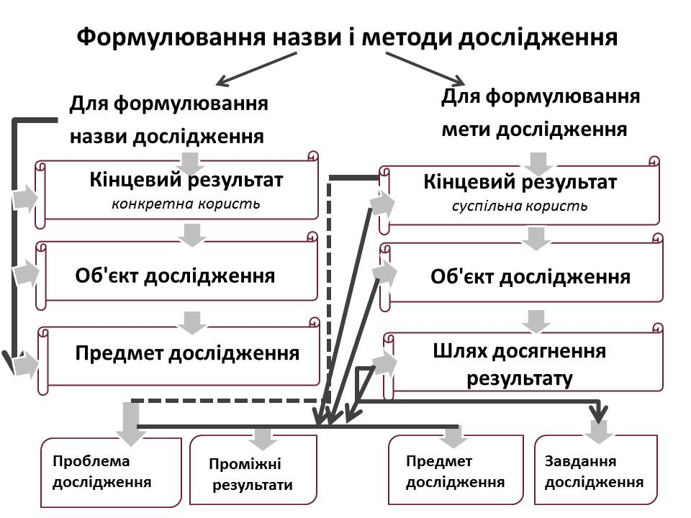
Додаток А. Методи досліджень

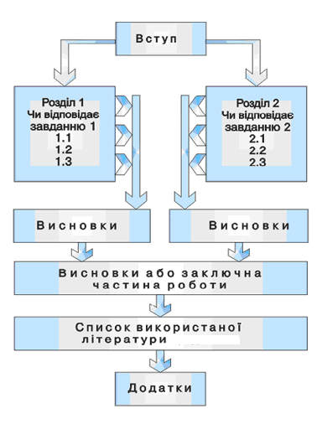
Додаток Б. Схема підготовки до захисту наукової роботи

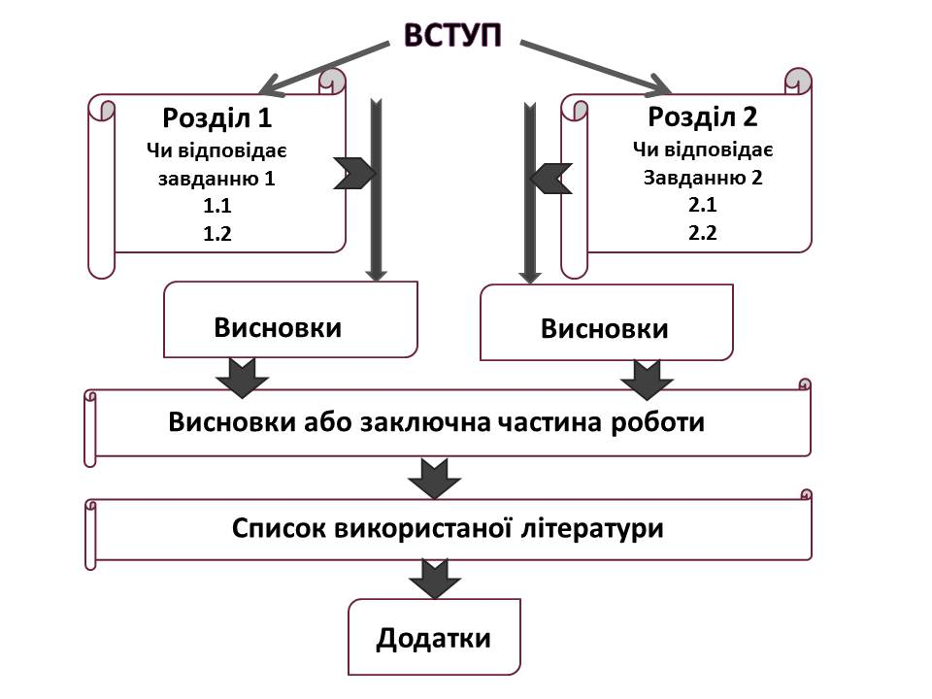

Додаток В. Зразок оформлення титульної сторінки

Міністерство освіти і науки, молоді та спорту України
Управління освіти і науки Кіровоградської облдержадміністрації
Кіровоградська Мала академія наук учнівської молоді
Наукове товариство учнів „Дивосвіт”
(14 шрифт Times New Roman)
Секція біології
(розмір шрифта –14)

РІПАК - РОСЛИНА ТРЕТЬОГО ТИСЯЧОЛІТТЯ
(18 шрифт Times New Roman, усі великі букви)

Роботу виконала:
Потехіна Інна,
учениця 11-В класу
Кіровоградського обласного навчально-виховного комплексу (гімназія-інтернат-школа мистецтв)

Науковий керівник:
Лоза Гана сергіівна,
вчитель Кіровоградського обласного навчально-виховного комплексу (гімназія-інтернат-школа мистецтв)
(14 шрифт Times New Roman)

Кіровоград - 2012
(14 шрифт Times New Roman)
Додаток Г. Зразок оформлення тез
Розчини
Андрущенко Надія Сергіївна учениця 11-Б класу,
науковий керівник Козуб Марина Юріївна, вчитель хімії та біології
« Хімія – це мистецтво, яке вчить як розчиняти природні тіла». Таке визначення науки про речовини та їх перетворення зустрічалось у багатьох книгах алхіміків та потрапило навіть до деяких підручників ХVІІ – XXVІІІ століть. Це визначення підкреслювало, яке велике значення надавалося розчиненню в процесах хімічних перетворень та яку роль відігравали розчини в багатовіковій історії хімічного виробництва.
Розчини, без яких немислиме одержання багатьох речовин, набули значення вже тоді, коли хімія робила свої перші кроки, та й зараз без них неможливо уявити наше життя.
У ході виконання наукової роботи були зібрані необхідні теоретичні матеріали, що досліджують природу розчинів, їх класифікацію, умови розчинності речовин, а також їх використання у різних галузях промислового виробництва, у техніці, природі, досліджено значення розчинів у повсякденному житті людини.
Приготування розчинів з певною масовою часткою розчиненого цукру, солі або оцтової кислоти для консервування овочів та фруктів, приготування розчину добрів для підживлення квітів, розчину дезінфікуючого або мийного засобу потребують не тільки теоретичних а й практичних розрахункових навичок. Тому практичною частиною роботи є складання та розв`язок цікавих розрахункових задач на отримання розчинів необхідної концентрації, які використовуються у повсякденному житті.
Тема роботи входить до шкільного курсу хімії як звичайних шкіл, так і закладів з поглибленим вивченням . Складені задачки можуть викликати інтерес до предмету навіть у незацікавлених дітей, можуть використовуватись на уроках хімії, як додатковий матеріал, та стати в нагоді учням, котрі тільки вчаться розв’язувати задачі з теми «Розчини».
Додаток Д. Зразок оформлення списку використаних джерел
Характеристика джерела | Приклад оформлення
Монографії: один, два або три автори | Сімонок В.П. Семантико-функціональний аналіз іншомовної лексики в сучасній українській мовній картині світу / Нац. юрид. акад. України. - X : Основа, 2000. – 331 с. – Бібліогр.: с. 291-329.
Монографії: один, два або три автори | Василенко М.В. Теорія коливань. Навч. посіб. - К.: Вища шк ., 1992. – 430 с.
Монографії: один, два або три автори | Костіна Н.І. Моделювання фінансів / Н.І. Костіна, А.А. Алєксєев, П.В. Мельник; Держ. податк. адмін. України, Акад. держ. податк. служби України. – Ірпінь: Акад. ДПС України, 2002. – 224с.: іл., табл. – Бібліогр.: с. 217-222.
Більше трьох авторів | Оплата праці в сільськогосподарському виробництві / М-во аграр. політики України, Наук.-дослід. центр нормативів праці; Ю.Я. Лузан, В.В. Вітвіцький, О.А. Аврамчук та ін. – К.: Центр “Агропромпраця”, 2000. - 462, [1] с: іл., табл.
Багатотомні видання | Інтелектуальна власність в Україні: правові засади та практика. У 4 т. / Акад. прав. наук України, Держ. патент, відомство України, Держ. агентство України з авт. І суміж. прав; За заг. ред. О.Д. Святоцького. – К.: Вид. Дім “Ін Юре”, 1999. – Т. 1-4.
Перекладні видання | Гайек Ф.А. Право, законодавство і свобода. Нове визначення ліберальних принципів справедливості і політичної економії / Пер. з англ. В. Дмитрук. – К.: Аквілон-Прес, 2000. – 447 с.
Довідники | Шишкоз М.М. США. Марочник сталей и сплавов ведущих промышленных стран мира: [Справочник] / М М. Шишков, А.М. Шишков. – Донецк. ООО "Юго-Восток", 2002. – 234 с.:ил.,табл.
Словники | Библиотечное депо: Терминол. слов. / Сост.: И.М. Суслова, Л Н. Уланова. – 2-е изд. – М.: Книга, 1986. – 224 с.
Законодавчі, нормативні акти | Господарський процесуальний кодекс України: Офіц.текст із змін, станом на 1 лип. 2002 р. / М-во юстиції України. - К.: Вид. дім "Ін Юре", 2002. – 129 с. – (Кодекси України)
Стандарти | ГОСТ 7.1-84. СИБИД. Библиографическое описание документа. Общие требования и правила составления. – Взамен ГОСТ 7.1-76; Введ. 01 01.86. - М.: Изд-во стандартов, 1984. - 77 с.
Збірники наукових праць | Обчислювальна і прикладна математика: 36. наук. пр. - К.: Либідь, 1993. - 99 с.
Депоновані наукові праці | Меликов А.З., Константинов С.Н. Обзор аналитических методов расчета и оптимизации мультиресурсних систем обслуживания / Науч.-произв. корпорация "Киев. ин-т автоматики". - К., 1996. - 44 с. - Рус. - Деп. в ГНТБ Украины 11.11.96, № 2210 - Ук96. - Реф. в: Автоматизация производственных процессов. - 1996. – № 2.
Складові частини: книги | Литвин В.М. Акт проголошення незалежності України // Енциклопедія історії України,- К, 2003. - Т. 1: А-В. - С. 57-58.
збірника | Засиленко Н.Є. Громадсько-політична та культурно-освітня діяльність І.М. Труби // Питання історії України. Історико-культурні аспекти: Зб. наук, праць. - Дніпропетровськ, 1993. - С. 72-79.
журналу | Головин Ю.И Магнитопластичность твердых теп // ФТТ - 2004.- Т.46, № 5. - С. 769-8-3.  Perez K. Radiation therapy for cancer of the cervix // Oncolgy. -1993. -Vol. 7. № 2.- P. 89-96.
Тези доповідей | Литвин В.М. Втрати України в Другій світовій війні // Українська історична наука на сучасному етапі розвитку: II Міжнар. Наук, конгрес укр. істориків. Кам'янець-Подільський. 17-18 верес. 2003 р. - Кам'янець-Подільський; К.; Нью-Йорк; Острог, 2005. - Т. 1.-С. 23-36.
Дисертації | Петров П.П. Активність молодих зірок сонячної маси: Дис. доктора фіз.-мат. наук: 01.03.02; - Захищена 09.12.2005; Затв. 09.03.2006. - К., 2005. - 276 с: іл.-Бібліогр.:с.240-276.
Автореферати дисертацій | Петров П.П. Активність молодих зірок сонячної маси. Автореф. дис. … доктора фіз.-мат. наук / Головна астроном. обсерват. НАНУ.- К., 2005.- 35 с.
Препринти | Зелинский Ю.Б. 0 нелинейных выпуклых областях и аналитических полиэдрах / Ю.Б.Зелинский, В.Л.Мельник - К.: Ін-т математики АН України, 1993. - 21 с. - (Препринт / АН Украины. Ин-т математики; 93, 94).
Посібники | Система оперативного управлення предприятием "GroosBee XXI". Версия 3.30: Рук. пользователя. Ч. 5, гл. 9 Подсистема учета производства /Сост. С. Беслик. - Днепропетровск; Арт-ГТрес, 2002.-186 с.: ил.,табл.
Звіт про науково-дослідну роботу | Проведение испытаний и исследований теплотехнических свойств камер КХС-2-12-ВЗ и КХС-2-12-КЗЮ: Отчет о НИР (промежуточ.) / Всесоюз. заоч. ин-т пищ. пром-ти.-ОЦО102ТЭ; № ГР 800571; Инв. № В 119692. - М., 1981.- 90 с.
Авторські свідоцтва | Линейный импульсный модулятор: А.с. 1626362. Украина. МКИ НОЗК7/02 / В.Г. Петров – № 4653428/21; Заявл. 23.03.92; Опубл. 30.03.93, Бюл. № 13. - 4 с.:ил.
Патенти | Пат. 4601572 США, МКИ G 03 В 27. Microfilming system with zone controlled adaptive lighting: Пат. 4601572 США, МКИ G 03 В 27 D.S.Wise (США); McGraw-Hill inc. - № 721205; Заявл. 09.04.35; Опубп. 22.06.86, НКИ 355/68. - 3 c.
Каталоги | Каталог млекопитающих СССР. Плиоцен - современность / АН СССР. Зоол. ин-т; Под ред. И.М. Громова, Г.И. Барановой. -А.: Наука. Ленингр. Отд-ние, 1981.- 456 с.
Електронний ресурс | Розподіл населення найбільш численних національностей за статтю та віком, шлюбним станом, мовними ознаками та рівнем освіти [Електронний ресурс]: За даними Всеукр. перепису населення 2001 р. / Держ. ком. статистики України; Ред. О.Г Осауленко. - К.: CD-вид-во "Інфодиск", 2004. - 1 електрон, опт диск (CD-ROM): цв; 12 см. - (Всеукр.перепис населення, 2001). - Систем, вимоги: Pentium-266; 32 Mb RAM; CD-ROM Windows 98/2000/NT/XP. - Заголовок з титул. екрану.
Електронний ресурс | Спадщина [Електронний ресурс]: Альм. Українознав. Самвидав. 1988-2000 pp. Вип.1-4 / Ред. Альм. M.I. Жарких. - Електрон. текстові дані (150 Мб). - К.: Корона тор, 2005 - 1 электрон. опт. диск (CD-ROM), цв; 12 см -Систем вимоги: Windows 95/98/ME//NT4/ 2000/ХР. Acrobat Reader. - Заголовок з титул. екрану.

Литвин Марина Юріївна

Шлях до великої науки

Методичні рекомендації

Надруковано в науково-методичному центрі
Кіровоградського обласного комплексу
(гімназія-інтернат – школа мистецтв)
25006, м.Кіровоград, вул.Дворцова, 7
Тел.: (0522) 22-17-52
Факс: (0522) 24-96-95
E-mail: prolisok_ua@kw.ukrtel.net

